**CHỦ ĐỀ 7: GƯƠNG CẦU LỒI**

TÓM TẮT LÍ THUYẾT :

**1. Tính chất ảnh của vật tạo bởi gương cầu lồi :**

- Anh của vật tạo bởi lương cầu lồi là ảnh ảo không hứng được trên bàn chắn

- Anh nhỏ hơn vật.

**2. Vùng nhìn quan sát qua gương cầu lồi :**

Vùng nhìn thấy của gương cầu lồi rộng hơn vùng quan sát của gương phẳng có cùng kích thước và ở cùng vị trí đặt gương.

**3. Các ứng dụng của gương cầu lồi trong đời sống :**

(1) Gắn ở những đoạn đường gấp khúc có tầm nhìn hạn chế.

(2) Gắn trong siêu thị để nhân viên quản lí các quầy hàng

(3) Kiểm tra an ninh tại các bãi đậu xe

(4) Gương chiếu hậu xe ôtô, xe máy

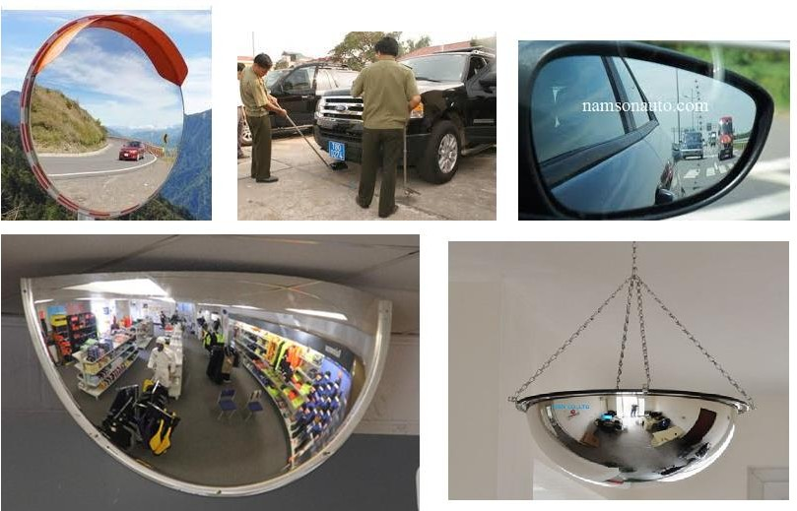

**CHỦ ĐỀ 8: GƯƠNG CẦU LÕM**

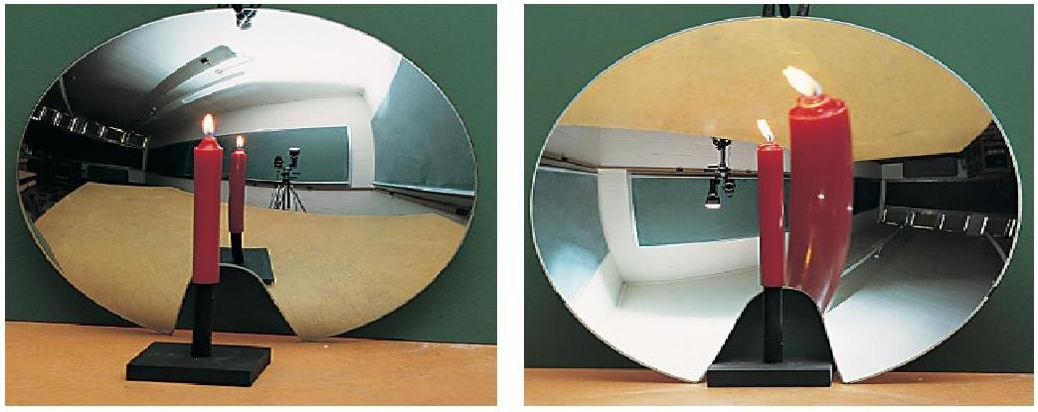 TÓM TẮT LÍ THUYẾT :

**1. Ảnh của vật tạo bởi gương cầu lõm :**

- Khi một vật đặt gần sát gương cầu lõm thì qua gương, ta sẽ quan sát được ảnh ảo không hứng được trên màn chắn và lớn hơn vật.

**2. Sự phản xạ trên gương cầu lõm :**

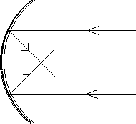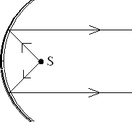

- Một chùm tia sáng song song đến gương cầu lõm sẽ cho một chùm tia phản xạ hội tụ tại một điểm ở trước gương.

- Một nguồn sáng nhỏ S đặt tại một vị trí thích hợp trước gương cầu lõm sẽ cho chùm tia phản xạ song song.

**3. Ứng dụng của gương cầu lõm :**

(1) Thiết bị đun nấu dùng năng lượng mặt trời

(2) Chóa đèn của các loại đèn pin hay các đèn xe máy

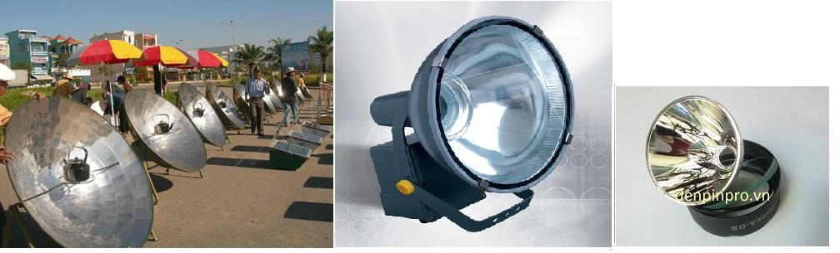

##### CÂU HỎI VÀ BÀI TẬP.

1. Anh của một vât tạo bởi gương cầu lồi là :
   1. Anh ảo bằng vật c) ảnh ảo nhỏ hơn vật
   2. Anh ảo lớn hơn vât d) ảnh nhỏ hơn hay lớn hơn vật tùy theo vị trí đặt vật.
2. Nếu nhìn vào gương và thấy ảnh nhỏ hơn vật, ta có thể kết luận :
   1. Gương ấy là gương cầu lồi c) Gương ấy là gương phẳng
   2. Gương câu lõm.
3. Gương cầu lồi có mặt phản xạ là :
   1. Mặt ngoài của mặt cầu c) Mặt trong của mặt cầu
   2. Mặt cong
4. Anh tạo bởi gương cầu lồi và gương cầu lõm có tính chất nào chung?
   1. Là ảnh ảo c) Anh bằng vật
   2. Anh nhỏ hơn vật d) Anh đều hứng được trên màn.
5. Để nhận biết một gương cầu lồi, ta làm cách nào sau đây?
   1. Sờ tay vào mặt gương c) nhìn nghiêng xem có lồi không
   2. Quan sát ảnh của vật d) có thể dùng bất cứ cách nào trong 3 cách trên.
6. Ngừơi ta thường dùng gương cầu lồi để làm gương chiếu hậu cho xe ôtô và xe máy vì :
   1. Quan sát được ảnh nhỏ hơn vật c) Vùng quan sát rộng
   2. Để cho đẹp d) Vùng quan sát hẹp
7. So sánh ảnh của một vật tạo bởi gương cầu lồi và gương phẳng. Em hãy chọn đáp án đúng
   1. Anh tạo bỡi gương cầu lồi bằng ảnh tạo bởi gương phẳng
   2. Anh tạo bởi gương cầu lồi nhỏ hơn ảnh tạo bởi gương phẳng
   3. Anh tạo bởi gương cầu lồi lớn hơn ảnh tạo bởi gương phẳng
   4. Không thể so sánh được vì ảnh không hứng được trên màn chắn.
8. Định luật phản xạ ánh sáng có thể áp dụng cho gương nào?
   1. Gương phẳng b) Gương cầu lồi c) Cả câu a và b
9. Chọn phát biểu SAI trong các câu sau đây.
   1. Anh ảo tạo bởi gương cầu lõm luôn lớn hơn vật
   2. Chùm tia tới song song đến gương cầu lõm sẽ cho chùm tia phản xạ hội tụ
   3. Chùm tia tới phân kì đến gương cầu lõm sẽ cho chùm tia phản xạ song song.
   4. Đèn pin và các đìen chiếu xa đều dùng gưong cầu lõm để làm pha đèn.
10. Các vật sau đây vật nào có thể coi là một gương cầu lõm?
    1. Pha (chóa) đèn pin
    2. Chóa đèn ôtô
    3. Gương dùng để thu và hội tụ ánh sáng mặt trời
    4. Cả 3 câu a, b, c
11. Lần lượt đặt ngọn nến trước gương cầu lồi, gương cầu lõm, gương phẳng. Chọn câu SAI
    1. Kích thước ảnh ngọn nến tạo bởi gương phẳng nhỏ hơn kích thước ảnh ngọn nến tạo bởi gương cầu lõm.
    2. Kích thước ảnh ngọn nến tạo bởi gương phẳng lớn hơn kích thước ảnh ngọn nến tạo bởi gương cầu lồi.
    3. Kích thước ảnh ngọn nến tạo bởi gương cầi lồi nhỏ hơn kích thước ảnh ngọn nến tạo bởi gương cầu lõm.
    4. Kích thước ảnh tạo bởi gương cầu lồi bằng kích thước ảnh tạo bởi gương phẳng.
12. Sắp xếp độ lớn ảnh ảo của cùng một vât tạo bởi gương cầu lồi và gương phẳng. Chọn câu đúng.
    1. Anh tạo bởi gương cầu lồi < ảnh tạo bởi gương phẳng< ảnh tạo bởi gương cầu lõm
    2. Anh tạo bởi gương cầu lồi > ảnh tạo bởi gương phẳng> ảnh tạo bởi gương cầu lõm
    3. Anh tạo bởi gương cầu lồi < ảnh tạo bởi gương lõm < ảnh tạo bởi gương cầu phẳng
    4. Anh tạo bởi gương cầu lõm < ảnh tạo bởi gương lồi < ảnh tạo bởi gương cầu phẳng
13. Người ta không dùng gương cầu lõm để làm gương chiếu hậu của ôtô và xe máy vì:
    1. Anh ảo tạo bởi gương cầu lõm lớn hơn vật và gương cầu lõm chỉ tạo ra ảnh ảo đối với những vât gần gương.
    2. Gương cầu lõm sẽ hội tụ ánh sáng mặt trời chiếu vào người lái xe
    3. Vùng quan sát của gương cầu lõm nhỏ
    4. Tất cả các lí do trên.
14. Anh ảo của một ngọn nến đang cháy quan sát được trong gương cầu lõm có chiều như thế nào?
    1. Anh cùng chiều với ngọn nến
    2. Anh ngược chiều với ngọn nến
    3. Anh có lúc cùng chiều, có lúc ngược chiều